Modélisation Numérique 2ème Année PG Tronc Commun

Méthode des différences finies (utilisation de Matlab)
___

Méthode implicite

Analyse du programme

Les fichiers sources du programme sont situés dans le répertoire :
/users/commun/respg/phelma_2/seance_3
Ce programme met en œuvre la méthode des différences finies et utilise un schéma temporel de type implicite.

- Première partie

On suppose que l’on utilise le programme sans modification.
- Quelle est l’équation résolue ?
- Quelles sont les conditions aux limites prises en compte ? Sont-elles toutes implantées ?

Vous avez accès à la base de données de matériaux suivants :

 | ρ (kg.m⁻³) | c_{p} (J.kg⁻¹.K⁻¹) | k_{th} (W.m⁻¹.K⁻¹) | h (W.m⁻².K⁻¹)
Al | 2700 | 897 | 237 | 10
Cu | 896 | 385 | 401 | 10

Le système a une longueur de 0,1 m. On prendra une durée d’analyse de l’ordre de 60 secondes. Cinq distributions de températures sont suffisantes pour comprendre l’évolution de la température dans le système étudié.

- Deuxième partie

En schéma implicite, la distribution de température est calculée en inversant une matrice de couplage liant les températures en tous points de la géométrie. Sa forme est tridiagonale dans le cas 1D. Pour limiter sa place en mémoire, le programme stocke la matrice sous la forme de trois vecteurs diagonaux notés gauche, centre et droite. On note second, le second membre du système. Symboliquement, le système à inverser s’écrit :

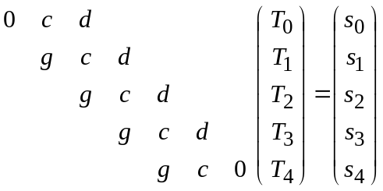

Les conditions aux limites modifient localement la forme discrète de l’équation de la chaleur et par conséquent, la première et la dernière ligne du système.
Traitons à titre d’exemple le cas de conditions de Dirichlet à gauche et à droite, le système précédent devient :

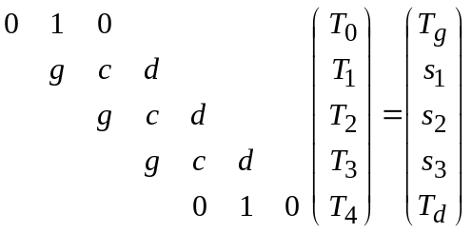

- On vous demande de compléter le programme pour qu’il puisse aussi bien traiter des conditions aux limites de type Dirichlet que de type Neumann.

Remarques :
On fera appel aux diverses fonctions déjà programmées qui définissent les propriétés et les conditions aux limites en les adaptant.
La résolution du système tridiagonal est réalisée par la fonction tridiag.

- Troisième partie

On testera ce programme dans des cas simples que vous définirez précisément.

- Quatrième partie : chauffage au défilé d’un fil

Le système a maintenant une longueur de 1m ; il est en translation uniforme avec une vitesse de 0.1m/s. Sa température initiale est de 300K. On supposera que les températures des extrémités gauche et droite sont imposées à 300K. On place une source de chaleur de 50.10⁶W/m³ dans [0.2 m, 0.4 m].

- Comment est modifiée l’équation de la chaleur ?
- Comment est modifiée sa discrétisation en schéma implicite centré ?
- Quelles sont les modifications à apporter au programme dans le cas d’un schéma centré ?
- Montrer numériquement que, le schéma centré reste stable tant que 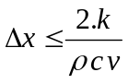.
- Pour des pas de maillage légèrement supérieurs, on restabilise le schéma en utilisant une technique de décentrage où 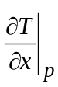est approximé par 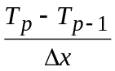 lorsque v>0 et 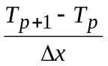lorsque v<0. Comparer quantitativement deux distributions de températures obtenues avec les deux schémas dans le domaine stable.

